
ООО «Лаборатория ЛАБОР»
+375 (33) 915-55-88
220140, г. Минск, ул. Домбровская, 9, офис 13.1.4
УНП 692163829
info@labor.by
График работы: Пн-Пт: 09:00 - 18:00

ОТЧЕТ ПО КАРТИРОВАНИЮ ЗОНЫ ХРАНЕНИЯ ЛЕКАРСТВЕННЫХ СРЕДСТВ
В КАБИНЕТЕ СТАРШЕЙ МЕДСЕСТРЫ РЕАБИЛИТАЦИОННОГО ОТДЕЛЕНИЯ №1
Наименование объекта картирования | Два шкафа и сейф для хранения лекарственных средств, расположенные в кабинете старшей медсестры реабилитационного отделения №1
Наименование организации заявителя | Учреждение здравоохранения «11-я городская клиническая больница», 223028, г. Минск, ул. Корженевского, дом 4
Режимы хранения продукции | Температурный режим: +15℃…+25℃  Влажностный режим: не более 60%
Даты проведения картирования | 31.10.2025 – 04.11.2025
Дата проведения повторного картирования | До 30.10.2028
Вид картирования | Первичное

Должность | Дата | Подпись | Ф.И.О.
ИСПОЛНИТЕЛЬ
Разработал:
Инженер по качеству  ООО «Лаборатория ЛАБОР» | 19.11.2025 |  | Куракевич Е.В.
Согласовал:
Директор  ООО «Лаборатория ЛАБОР» | 19.11.2025 |  | Лазарь С.М.
ЗАКАЗЧИК
Утвердил:
Главный врач УЗ «11-я городская клиническая больница» |  |  | Часнойть А.Ч.

Содержание

1 Основные термины и определения 3
2 Цели картирования 3
3 Объект температурно-влажностного картирования 3
4 Исходная информация 4
4.1 Перечень документации 4
4.2 Анализ рисков, схема размещения логгеров и интервал записи 4
4.3 Программа работ 4
5 Критерии приемлемости 4
6 Перечень исследований 5
7 Картирование 5
7.1 Результаты картирования 6
8 Анализ результатов картирования 8
Приложение 1 Планировка зоны хранения лекарственных средств 10
Приложение 2 Анализ рисков 11
Приложение 3 Схема размещения логгеров 14
Приложение 4 Графики распределения температуры и влажности при проведении исследований 15
Приложение 5 Графики распределения температуры и влажности по каждому логгеру при проведении исследований (скриншоты из ПО Eclerk-2.0) 19
Приложение 6 Температурная и влажностная карты 33

1 Основные термины и определения
Картирование – документально зарегистрированные измерения значений температуры и (или) относительной влажности, отражающие распределение этих параметров в области хранения, включая определение горячих и холодных точек.
Логгер – электронный измерительный прибор, предназначенный для непрерывной регистрации температуры и влажности с заданной периодичностью.
Объект температурно-влажностного картирования – специально выделенное и организованное место (склад, кабинет, часть помещения, шкаф, холодильник, холодильная камера и т.д.), предназначенное для приема, учета, хранения, отпуска и контроля качества лекарственных препаратов, фармацевтических субстанций, вспомогательных веществ, диагностических средств и иной продукции в соответствии с установленными нормативными требованиями.
Минимальное и максимальное значения показателей температуры и (или) влажности – соответственно самое низкое и самое высокое значения температуры и (или) влажности, зарегистрированное в исследуемой области за определенный период картирования. Эти значения могут как соответствовать, так и не соответствовать установленным критериям приемлемости.
Среднее значение показателей температуры и (или) влажности – среднее арифметическое значение всех зарегистрированных показателей температуры и (или) влажности в исследуемой области за полный период картирования.
Холодная и горячая точки – соответственно самое низкое и самое высокое значения температуры, зарегистрированные в исследуемой области в ходе температурно-влажностного картирования, при этом находящиеся в пределах установленных критериев приемлемости. Эти точки характеризуют экстремальные, но допустимые температурные параметры в зоне хранения и используются для оценки равномерности распределения температуры, а также для определения мест размещения средств мониторинга.
Стабильность – характеристика температурного и (или) влажностного режимов, отражающая изменения температуры и (или) влажности во времени в одной и той же точке измерения. Рассчитывается как разница между максимальным и минимальным значением, зафиксированным в данной точке за весь период мониторинга. Показывает, насколько объект картирования способен поддерживать установленный диапазон условий хранения без резких колебаний.
Однородность – характеристика температурного и (или) влажностного режимов, отражающая разницу температур и (или) влажности между разными точками измерения в один и тот же момент времени. Рассчитывается как разница между максимальным и минимальным значением среди всех датчиков за фиксированный момент. Показывает, насколько равномерно распределены параметры по всему объёму зоны хранения.

2 Цели картирования
- Подтвердить, что параметры окружающей среды (температура и влажность воздуха) находятся под контролем.
- Подтвердить, что температура и относительная влажность воздуха в объеме зоны хранения лекарственных средств находятся в заданных пределах (температурный режим: +15℃…+25℃, относительная влажность воздуха: не более 60%) (путем температурного картирования).
- Выявить области, которые не должны быть использованы для хранения (например, в непосредственной близости от источника тепла или холода).
- Выявить области с температурой, выходящей за допустимые граничные значения.
- Выявить области, наиболее подверженные риску выхода температуры за допустимые пределы (горячие и холодные точки).
- Провести оценку однородности температуры и стабильности ее поддержания.

3 Объект температурно-влажностного картирования
Объект картирования: два шкафа и сейф для хранения лекарственных средств, расположенные в кабинете старшей медсестры реабилитационного отделения №1 (далее – зона хранения). Планировка зоны хранения изображена в Приложении 1.
Площадь: 14,5 м².
Фотографии объекта картирования:
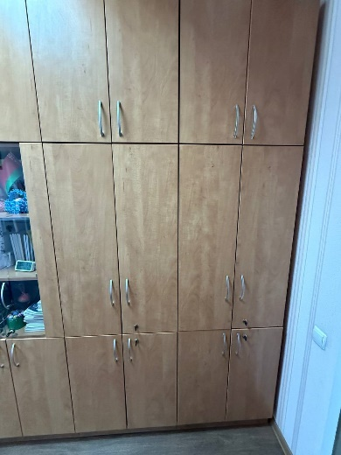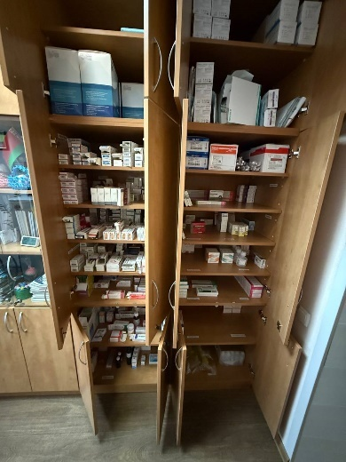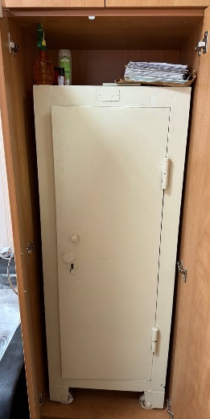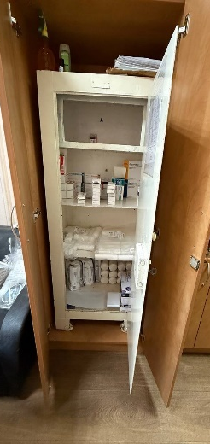
Рисунок 1 – Фотографии объекта картирования (зона хранения лекарственных средств)

4 Исходная информация

4.1 Перечень документации
Графики распределения температуры и относительной влажности при проведении исследований представлены в Приложении 4.
Графики распределения температуры и относительной влажности по каждому логгеру (скриншоты из программного обеспечения (ПО) Eclerk-2.0) представлены в Приложении 5.
Температурная и влажностная карты построены на основании средних значений, рассчитанных по каждому логгеру, и представлены в Приложении 6.
Копии свидетельств о поверке средств измерений, свидетельств о повышении квалификации сотрудников ООО «Лаборатории ЛАБОР», а также данные о наружных климатических условиях, зафиксированных в период проведения картирования в УЗ «11 городская клиническая больница», представлены в Приложении 7, вынесенном в отдельный документ.

4.2 Анализ рисков, схема размещения логгеров и интервал записи
Анализ рисков описан в Приложении 2.
Схема размещения логгеров изображена в Приложении 3.
Регистрация данных осуществлялась с интервалом: 1 минута.

4.3 Программа работ
- Идентификация объекта(-ов) картирования.
- Идентификация рабочей группы по картированию.
- Обработка исходной информации.
- Проведение анализа рисков и определение количества логгеров.
- Составление схемы размещения логгеров.
- Размещение логгеров по объему зоны хранения в соответствии со схемой размещения.
- Проведение картирования.
- Анализ результатов картирования.
- Составление отчета.

5 Критерии приемлемости
- Подтверждение того, что параметры окружающей среды (температура и влажность воздуха) находятся под контролем.
- Подтверждение того, что температура и относительная влажность воздуха в объеме зоны хранения лекарственных средств находятся в заданных пределах (температурный режим: +15℃…+25℃, относительная влажность воздуха: не более 60%) (путем температурного картирования).
- Выявленные области, которые не должны быть использованы для хранения (например, в непосредственной близости от источника тепла или холода).
- Выявленные области с температурой, выходящей за допустимые граничные значения.
- Выявленные области, наиболее подверженные риску выхода температуры за допустимые пределы (горячие и холодные точки).
- Подтверждение однородности температуры и стабильности ее поддержания.

6 Перечень исследований
При проведении исследований осуществляется контроль параметров окружающей среды для надлежащих условий хранения лекарственных средств:
- температурный режим: +15℃…+25℃.
- относительная влажность воздуха: не более 60%.
Перечень исследований:
- картирование зоны хранения лекарственных средств: 3 дня 14 часов.
Исследования проводятся в соответствии с программой работ (см. раздел 4, п. 4.3).

7 Картирование
План-график картирования представлен в таблице 1.
Таблица 1 – План-график картирования
Дата и время  проведения | Исследование | Диапазон климатических условий | Период проведения исследования
31.10.2025 19:00 – 04.11.2025 07:00 | Картирование зоны хранения лекарственных средств | Температура: +15℃…+25℃  Влажность: не более 60% | 3 дня 12 часов

7.1 Результаты картирования
Таблица 2 – Результаты картирования по температуре в зоне хранения лекарственных средств
№ логгера | Минимальная температура, °C | Максимальная температура, °C | Средняя температура, °C | Соответствие критерию |  | Выполнил | Дата
 |  |  |  | да | нет | Выполнил | Дата
35 | 25,70 | 27,53 | 26,90 |  | + | Куракевич Е.В. | 19.11.2025
41 | 25,53 | 27,61 | 26,90 |  | + | Куракевич Е.В. | 19.11.2025
43 | 25,97 | 28,43 | 27,71 |  | + | Куракевич Е.В. | 19.11.2025
50 | 26,89 | 29,05 | 28,36 |  | + | Куракевич Е.В. | 19.11.2025
57 | 26,30 | 27,91 | 27,38 |  | + | Куракевич Е.В. | 19.11.2025
81 | 25,41 | 27,38 | 26,68 |  | + | Куракевич Е.В. | 19.11.2025
83 | 25,55 | 27,25 | 26,65 |  | + | Куракевич Е.В. | 19.11.2025
84 | 26,07 | 28,23 | 27,56 |  | + | Куракевич Е.В. | 19.11.2025
86 | 26,03 | 27,77 | 27,23 |  | + | Куракевич Е.В. | 19.11.2025
119 | 25,75 | 28,16 | 27,38 |  | + | Куракевич Е.В. | 19.11.2025
120 | 26,03 | 28,20 | 27,52 |  | + | Куракевич Е.В. | 19.11.2025
172 | 26,02 | 28,51 | 27,79 |  | + | Куракевич Е.В. | 19.11.2025
174 | 25,46 | 27,38 | 26,70 |  | + | Куракевич Е.В. | 19.11.2025
181 | 25,82 | 28,04 | 27,35 | Около зоны хранения лекарственных средств |  | Куракевич Е.В. | 19.11.2025
Начало периода картирования: |  | 31.10.2025 19:00
Окончание периода картирования: |  | 04.11.2025 07:00
Проверено: |  | Лазарь С.М. | Дата: | 19.11.2025

Таблица 3 – Результаты картирования по относительной влажности в зоне хранения лекарственных средств
№ логгера | Минимальная относительная влажность, °C | Максимальная относительная влажность, °C | Средняя относительная влажность, °C | Соответствие критерию |  | Выполнил | Дата
 |  |  |  | да | нет | Выполнил | Дата
35 | 31,11 | 38,53 | 35,96 | + |  | Куракевич Е.В. | 19.11.2025
41 | 30,51 | 39,55 | 36,69 | + |  | Куракевич Е.В. | 19.11.2025
43 | 28,03 | 38,19 | 35,23 | + |  | Куракевич Е.В. | 19.11.2025
50 | 27,29 | 36,25 | 33,30 | + |  | Куракевич Е.В. | 19.11.2025
57 | 29,46 | 38,43 | 35,94 | + |  | Куракевич Е.В. | 19.11.2025
81 | 31,55 | 38,99 | 36,60 | + |  | Куракевич Е.В. | 19.11.2025
83 | 31,32 | 37,85 | 36,38 | + |  | Куракевич Е.В. | 19.11.2025
84 | 28,29 | 37,56 | 34,68 | + |  | Куракевич Е.В. | 19.11.2025
86 | 30,25 | 38,12 | 35,56 | + |  | Куракевич Е.В. | 19.11.2025
119 | 34,85 | 43,36 | 40,85 | + |  | Куракевич Е.В. | 19.11.2025
120 | 34,66 | 43,19 | 40,82 | + |  | Куракевич Е.В. | 19.11.2025
172 | 35,75 | 44,65 | 41,54 | + |  | Куракевич Е.В. | 19.11.2025
174 | 31,36 | 38,93 | 37,00 | + |  | Куракевич Е.В. | 19.11.2025
181 | 26,77 | 36,99 | 33,37 | Около зоны хранения лекарственных средств |  | Куракевич Е.В. | 19.11.2025
Начало периода картирования: |  | 31.10.2025 19:00
Окончание периода картирования: |  | 04.11.2025 07:00
Проверено: |  | Лазарь С.М. | Дата: | 19.11.2025

8 Анализ результатов картирования
Результаты проведения исследований представлены в таблице 4.
Таблица 4 – Результаты проведения исследований
Наименование показателя | Результат
Результаты картирования | Температура выходила за установленные пределы во всех зонах хранения лекарственных средств.  Относительная влажность воздуха не выходила за установленные пределы во всех зонах хранения лекарственных средств.  См. табл. 2, 3, Приложение 4, 6.
Области с температурой, выходящей за допустимые граничные значения, № логгера(-ов) | 86 (в левом шкафу, на второй полке, слева, у двери); 57 (в левом шкафу. на третьей полке, в дальнем правом углу); 84 (в левом шкафу, на четвёртой полке, в центре); 50 (в левом шкафу, на пятой полке, в левом дальнем углу); 119 (в левом шкафу, на шестой полке, справа, у двери); 35 (в правом шкафу, на третьей полке, в центре); 81 (в правом шкафу, на четвёртой полке, справа, у двери); 41 (в правом шкафу, на пятой полке, слева, у двери); 174 (в правом шкафу, на шестой полке, в центре); 83 (в правом шкафу, на седьмой полке, в правом дальнем углу); 120 ( в сейфе, на верхней полке, у задней стенки); 172 (в сейфе, на второй полке, в центре, у левой стенки); 43 (в сейфе, с правой стороны, у двери)
Минимальная температура, °C | 25,41 (№ логгера – 81)
Максимальная температура, °C | 29,05 (№ логгера – 50)
Средняя температура (для всей зоны хранения), °C | 27,29
Минимальная относительная влажность, % | 27,29 (№ логгера – 50)
Максимальная относительная влажность, % | 45,65 (№ логгера – 172)
Средняя относительная влажность (для всей зоны хранения), % | 36,97
Расположение холодной точки, № логгера | Не выявлено
Расположение горячей точки, № логгера | Не выявлено
Однородность температуры (максимальное значение), °С | 1,93 (01.11.2025 20:24, 03.11.2025 15:13, 03.11.2025 15:49, 03.11.2025 17:00, 03.11.2025 17:02, 03.11.2025 17:09, 03.11.2025 17:17)
Стабильность температуры (максимальное значение), °С | 2,49 (№ логгера – 172)
Однородность влажности (максимальное значение), % | 11,23 (03.11.2025 11:44)
Стабильность влажности (максимальное значение), % | 10,16 (№ логгера – 43)
Заключение:
По результатам картирования зоны хранения лекарственных средств в кабинете старшей медсестры реабилитационного отделения №1 температурный режим превышал установленный диапазон (+15 ℃…+25 ℃), что свидетельствует о несоответствии данного параметра установленным критериям. Показатель относительной влажности воздуха на протяжении всего периода исследования находился в пределах допустимого значения (не более 60 %).
Рекомендации:
- Для стабилизации температурного режима рекомендуется установить кондиционер с функцией охлаждения и автоматическим контролем температуры, провести проверку вентиляции и исключить влияние внутренних источников тепла.
- Организовать регулярный мониторинг температуры с фиксацией показателей и разработать план корректирующих мероприятий при отклонении от установленных значений.
- До устранения выявленных отклонений использование зоны хранения для лекарственных средств не рекомендуется. Термолабильную продукцию следует временно разместить в помещениях, соответствующих установленным критериям температурного режима (+15℃…+25℃).
- Провести повторное картирование для оценки эффективности принятых корректирующих мер.
- Температурно-влажностное картирование объекта хранения лекарственных средств следует проводить в летний и зимний периоды с периодичностью не реже одного раза в три года.
- В случае внесения инженерно-конструкторских изменений, необходимо проведение внепланового картирования.

Приложение 1
Планировка зоны хранения лекарственных средств
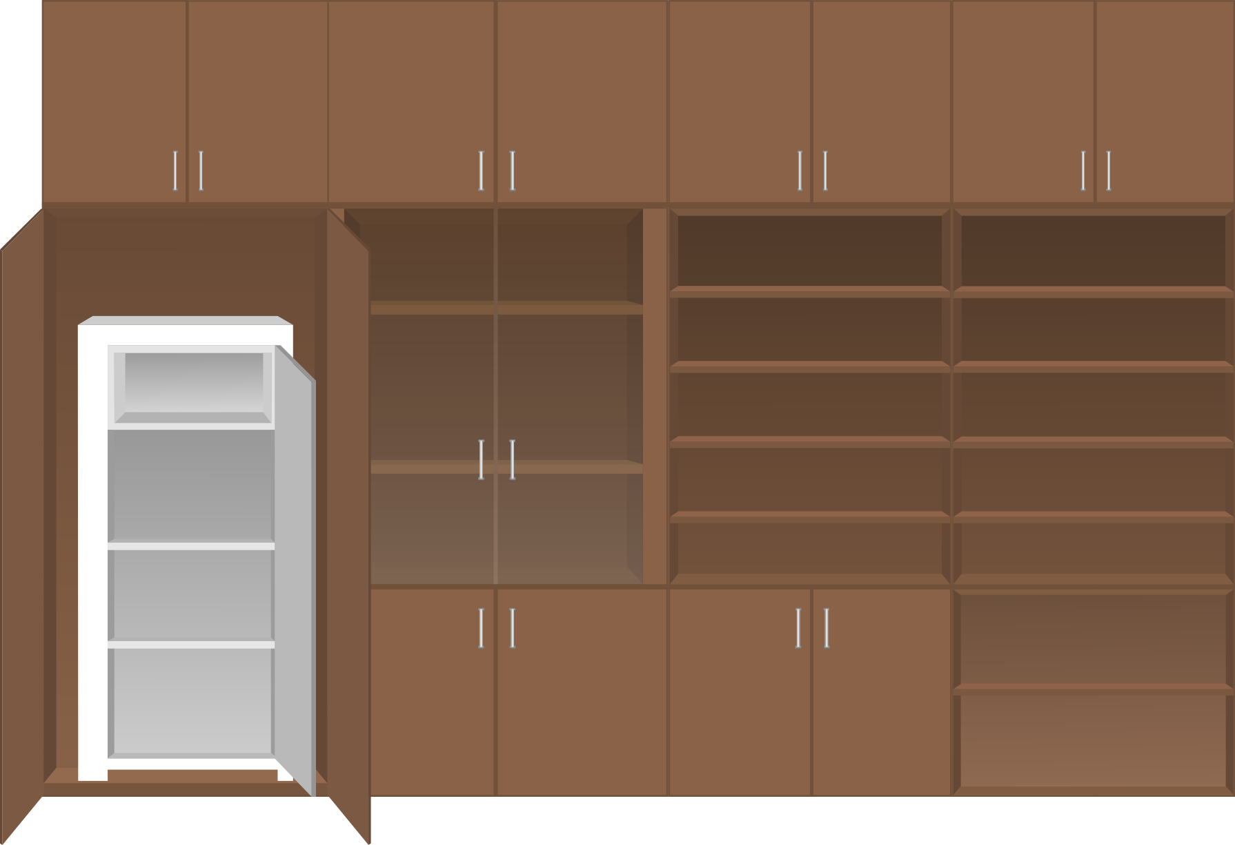

Приложение 2
Анализ рисков
№ | Идентифицированный риск | Вероятность возникновения риска (P) | Последствия возникновения риска (S) | Оценка риска (OR) | Меры снижения | Остаточный риск
 |  |  |  |  |  | Вероятность возникновения риска (P) | Последствия возникновения риска (S) | Оценка риска (OR)
1 | Риск выхода климатических условий (температуры, влажности) за установленные пределы в зоне хранения лекарственных средств в сейфе на верхней полке, по центру | 3 | 3 | 9 | Провести анализ зоны хранения лекарственных средств в сейфе на верхней полке, по центру и на основании этого анализа обозначить места установки логгеров на схеме размещения | 2 | 1 | 2
2 | Риск выхода климатических условий (температуры, влажности) за установленные пределы в зоне хранения лекарственных средств в сейфе на второй полке | 3 | 3 | 9 | Провести анализ зоны хранения лекарственных средств в сейфе на второй полке и на основании этого анализа обозначить места установки логгеров на схеме размещения | 2 | 1 | 2
3 | Риск выхода климатических условий (температуры, влажности) за установленные пределы в зоне хранения лекарственных средств в левом шкафу на третьей полке, по центру | 3 | 3 | 9 | Провести анализ зоны хранения лекарственных средств в левом шкафу на третьей полке, по центру и на основании этого анализа обозначить места установки логгеров на схеме размещения | 2 | 1 | 2
4 | Риск выхода климатических условий (температуры, влажности) за установленные пределы в зоне хранения лекарственных средств в левом шкафу на четвертой полке, слева | 3 | 3 | 9 | Провести анализ зоны хранения лекарственных средств в левом шкафу на четвертой полке, слева и на основании этого анализа обозначить места установки логгеров на схеме размещения | 2 | 1 | 2
5 | Риск выхода климатических условий (температуры, влажности) за установленные пределы в зоне хранения лекарственных средств в левом шкафу на пятой полке, справа | 3 | 3 | 9 | Провести анализ зоны хранения лекарственных средств в левом шкафу на пятой полке, справа и на основании этого анализа обозначить места установки логгеров на схеме размещения | 2 | 1 | 2
6 | Риск выхода климатических условий (температуры, влажности) за установленные пределы в зоне хранения лекарственных средств в правом шкафу, на второй полке, по центру | 3 | 3 | 9 | Провести анализ зоны хранения лекарственных средств в правом шкафу, на второй полке, по центру и на основании этого анализа обозначить места установки логгеров на схеме размещения | 2 | 1 | 2
7 | Риск выхода климатических условий (температуры, влажности) за установленные пределы в зоне хранения лекарственных средств в правом шкафу, на третьей полке, справа | 3 | 3 | 9 | Провести анализ зоны хранения лекарственных средств в правом шкафу, на третьей полке, справа и на основании этого анализа обозначить места установки логгеров на схеме размещения | 2 | 1 | 2
8 | Риск выхода климатических условий (температуры, влажности) за установленные пределы в зоне хранения лекарственных средств в правом шкафу, на шестой полке, справа | 3 | 3 | 9 | Провести анализ зоны хранения лекарственных средств в правом шкафу, на шестой полке, справа и на основании этого анализа обозначить места установки логгеров на схеме размещения | 2 | 1 | 2

Методика оценки рисков
Таблица 2.2 - Шкала для определения вероятности возникновения риска Р
Балльная оценка | Оценка вероятности риска, Р
Балльная оценка | Характеристика
1 | Возможность возникновения риска минимальна при реализации мероприятий
2 | Возможность возникновения риска средняя, несмотря на реализованные мероприятия
3 | Возможность возникновения риска высокая, несмотря на реализованные мероприятия
Таблица 2.3- Шкала для определения тяжести последствий риска S
Бальная оценка | Последствия возникновения риска, S
Бальная оценка | Характеристика
1 | Незначительное влияние на результаты измерений, их трактовку и оценку
2 | Среднее влияние на результаты измерений, их трактовку, оценку, возможность выдачи недостоверных результатов исследований
3 | Критическое влияние на результаты измерений, их трактовку, оценку, возможность выдачи недостоверных результатов исследований, критически влияющих на хранение продукции
Риск ОR в общем случае рассчитывают произведением вероятности возникновения риска S на последствие возникновения риска P по формуле:
ОR = P·S
Оценивание важности риска (категории риска) определяется с помощью таблицы 2.4.
Таблица 2.4
Вероятность возникновения (в баллах)  Последствия (в баллах) | 1 | 2 | 3
1 | 1 | 2 | 3
2 | 2 | 4 | 6
3 | 3 | 6 | 9
Категория риска определяются следующим образом:
9 | Высокий риск. Необходимость разработки и внедрения дополнительных мероприятий для снижения риска до категории «низкий»
3-6 | Приемлемый риск. Необходимость разработки и внедрения дополнительных мероприятий для снижения риска до категории «низкий»
1-2 | Низкий риск. Риск не нуждается в отображении в процессе и включении в мероприятия по управлению рисками

Приложение 3
Схема размещения логгеров
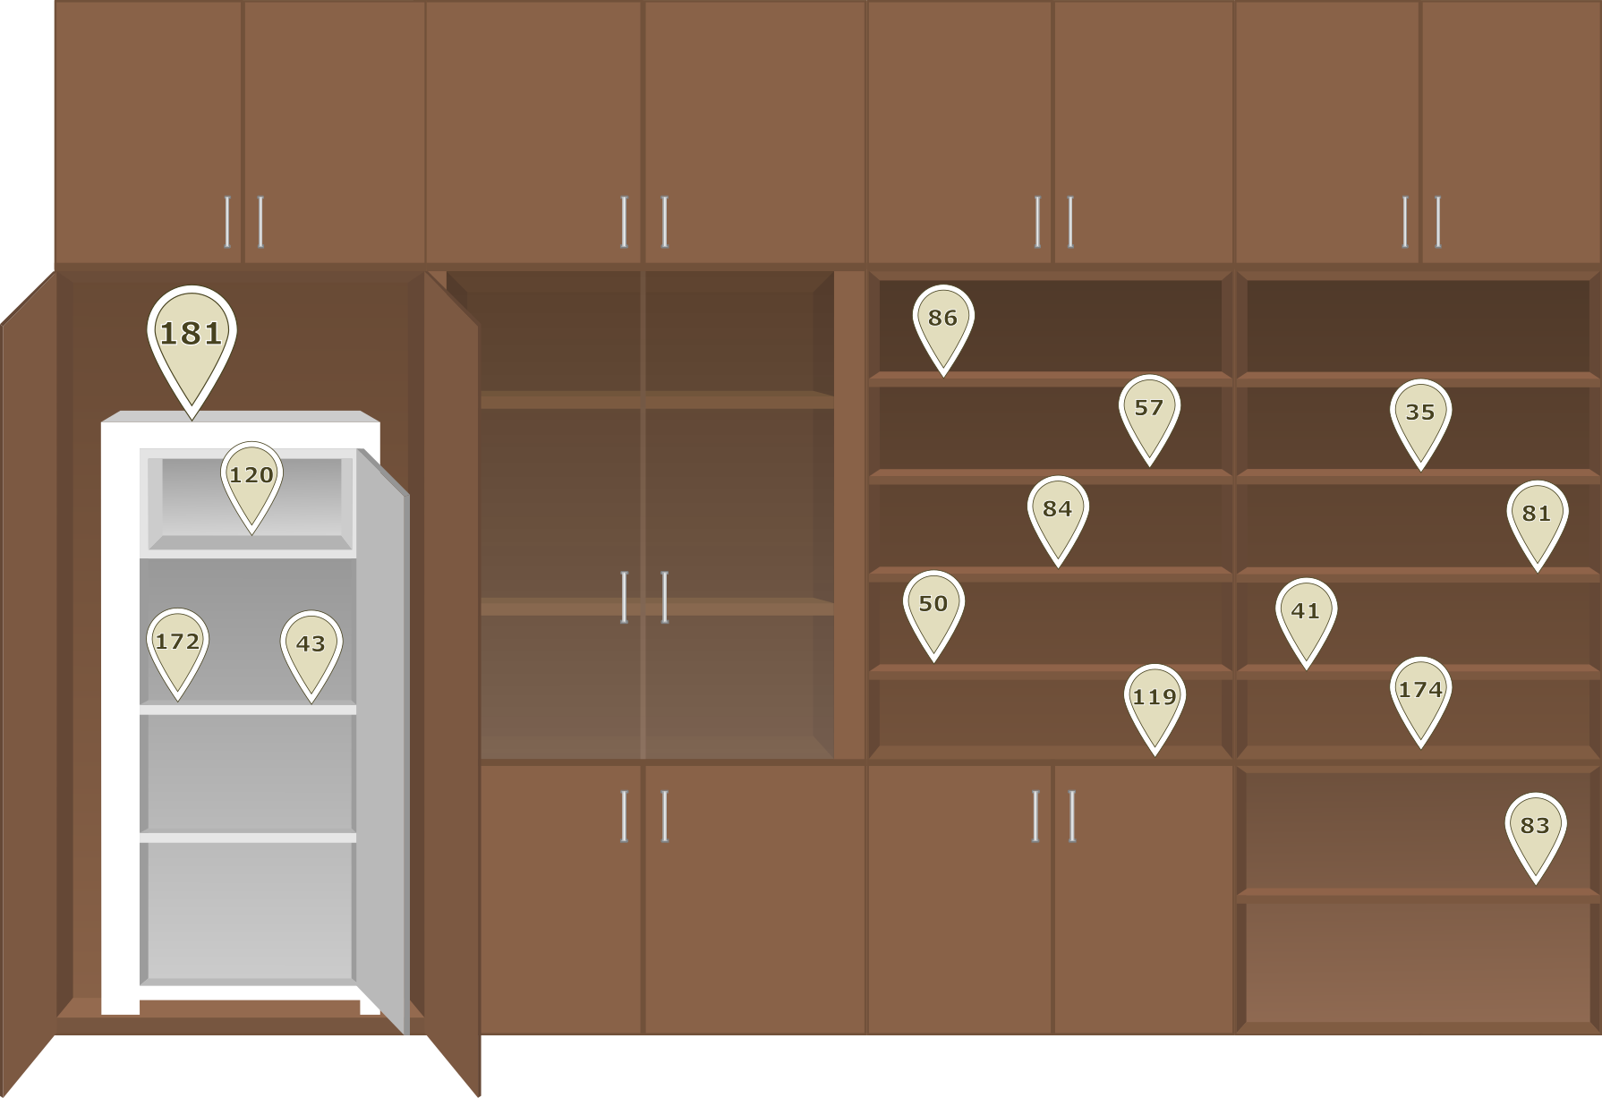

Приложение 4
Графики распределения температуры и влажности при проведении исследований
На рисунке 4.1 представлен график распределения температуры в зоне хранения лекарственных средств на протяжении всего времени исследования.

Рисунок 4.1 – График распределения температуры в зоне хранения лекарственных средств на протяжении всего времени исследования

На рисунке 4.2 представлен график распределения температуры около зоны хранения лекарственных средств на протяжении всего времени исследования.

Рисунок 4.2 – График распределения температуры около зоны хранения лекарственных средств на протяжении всего времени исследования

На рисунке 4.3 представлен график распределения относительной влажности в зоне хранения лекарственных средств на протяжении всего времени исследования.

Рисунок 4.3 – График распределения относительной влажности в зоне хранения лекарственных средств на протяжении всего времени исследования

На рисунке 4.4 представлен график распределения относительной влажности около зоны хранения лекарственных средств на протяжении всего времени исследования.

Рисунок 4.4 – График распределения относительной влажности около зоны хранения лекарственных средств на протяжении всего времени исследования

Приложение 5
Графики распределения температуры и влажности по каждому логгеру при проведении исследований
(скриншоты из ПО Eclerk-2.0)
На рисунке 5.1 представлен график распределения температуры и относительной влажности по данным логгера №35 за весь период исследования.
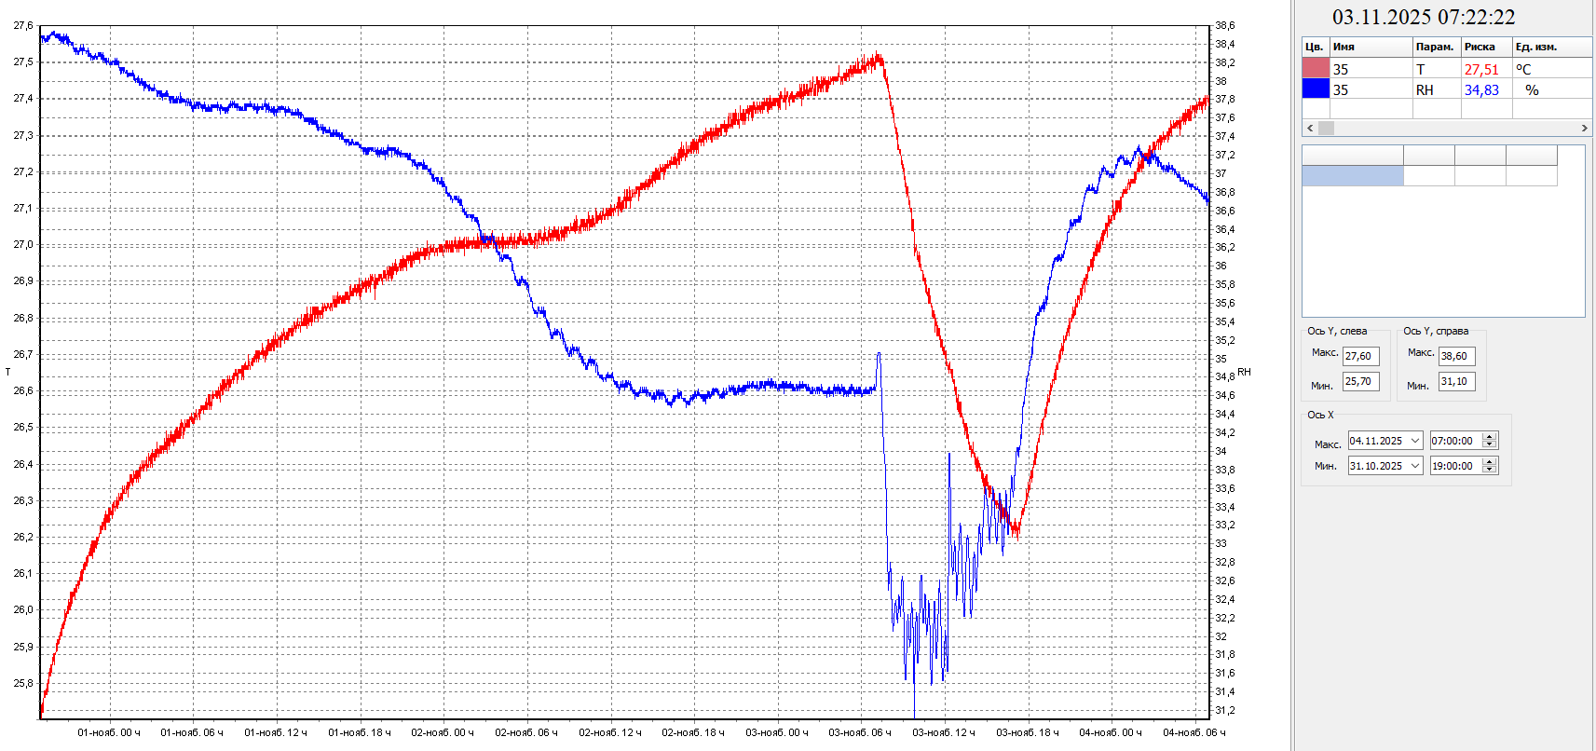
Рисунок 5.1 – График распределения температуры и относительной влажности по данным логгера №35 за весь период исследования

На рисунке 5.2 представлен график распределения температуры и относительной влажности по данным логгера №41 за весь период исследования.
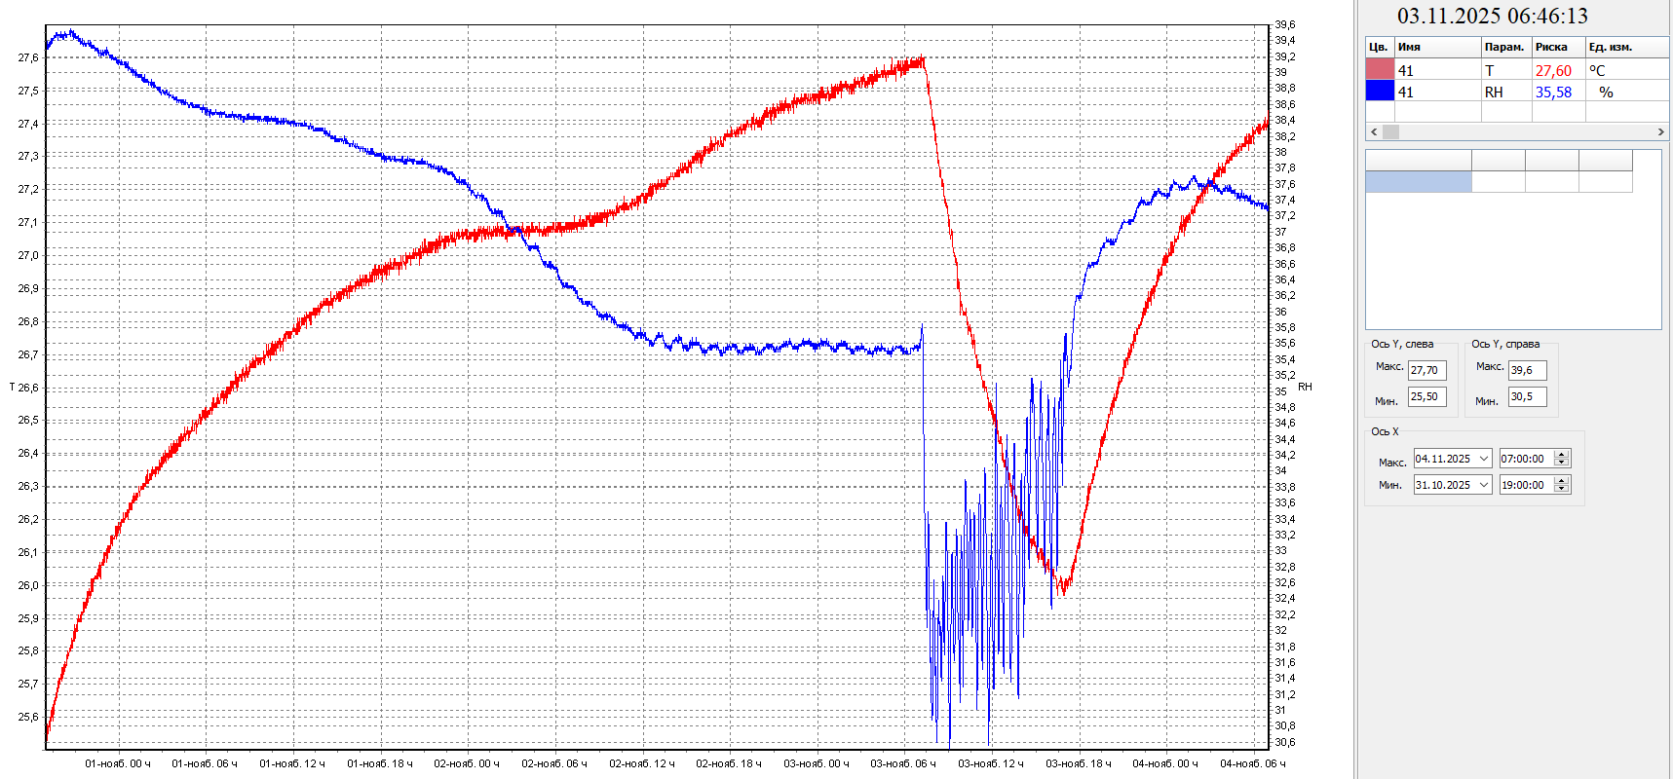
Рисунок 5.2 – График распределения температуры и относительной влажности по данным логгера №41 за весь период исследования

На рисунке 5.3 представлен график распределения температуры и относительной влажности по данным логгера №43 за весь период исследования.
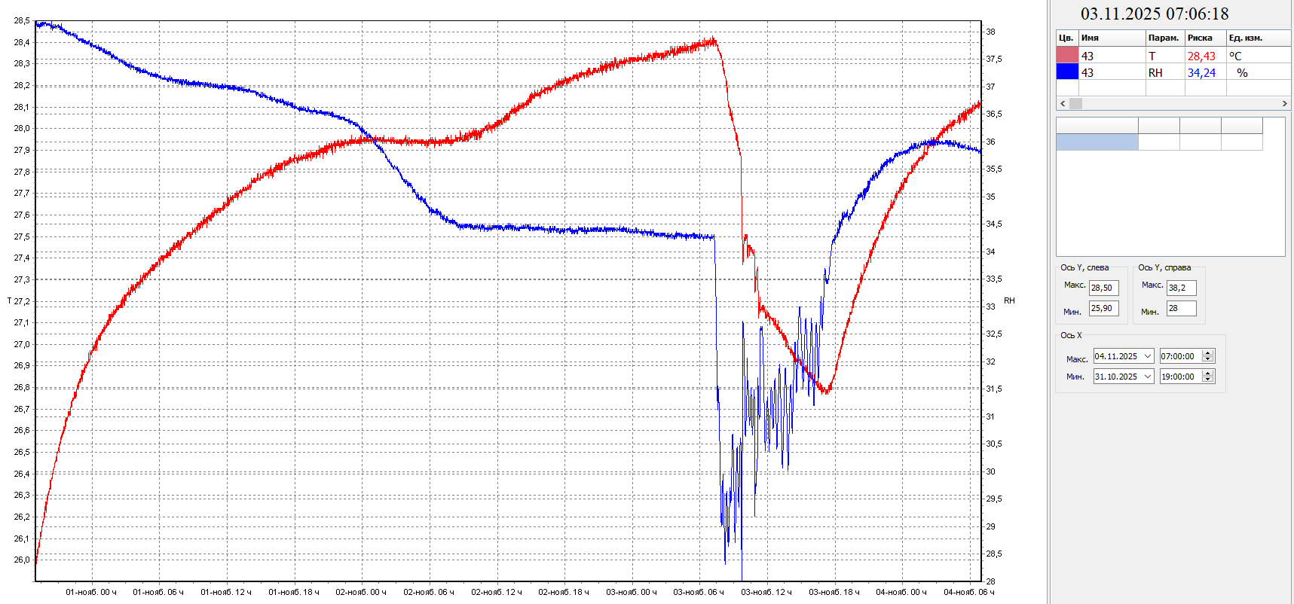
Рисунок 5.3 – График распределения температуры и относительной влажности по данным логгера №43 за весь период исследования

На рисунке 5.4 представлен график распределения температуры и относительной влажности по данным логгера №50 за весь период исследования.
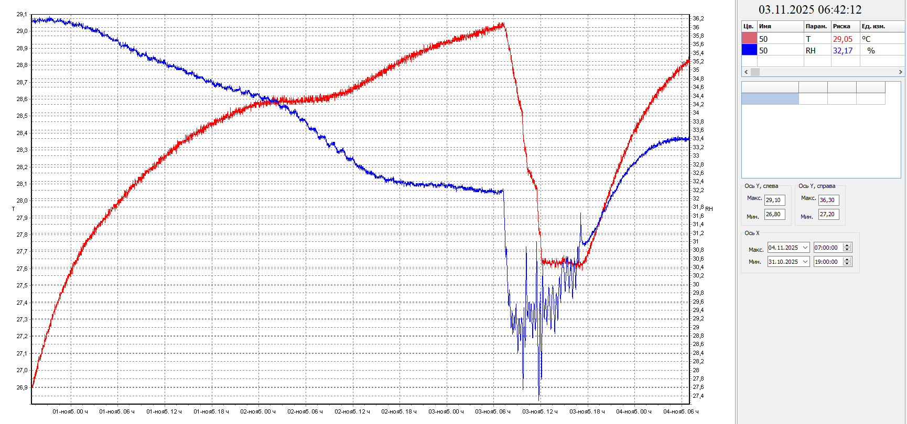
Рисунок 5.4 – График распределения температуры и относительной влажности по данным логгера №50 за весь период исследования

На рисунке 5.5 представлен график распределения температуры и относительной влажности по данным логгера №57 за весь период исследования.
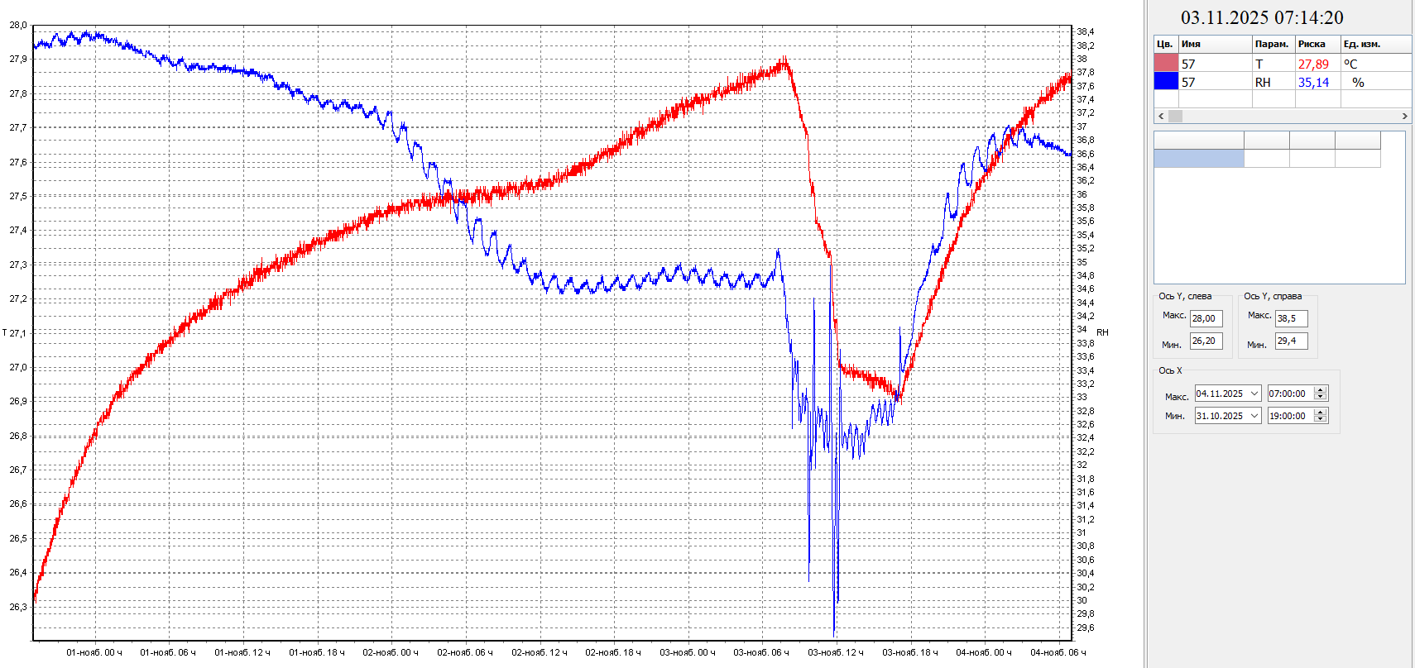
Рисунок 5.5 – График распределения температуры и относительной влажности по данным логгера №57 за весь период исследования

На рисунке 5.6 представлен график распределения температуры и относительной влажности по данным логгера №81 за весь период исследования.
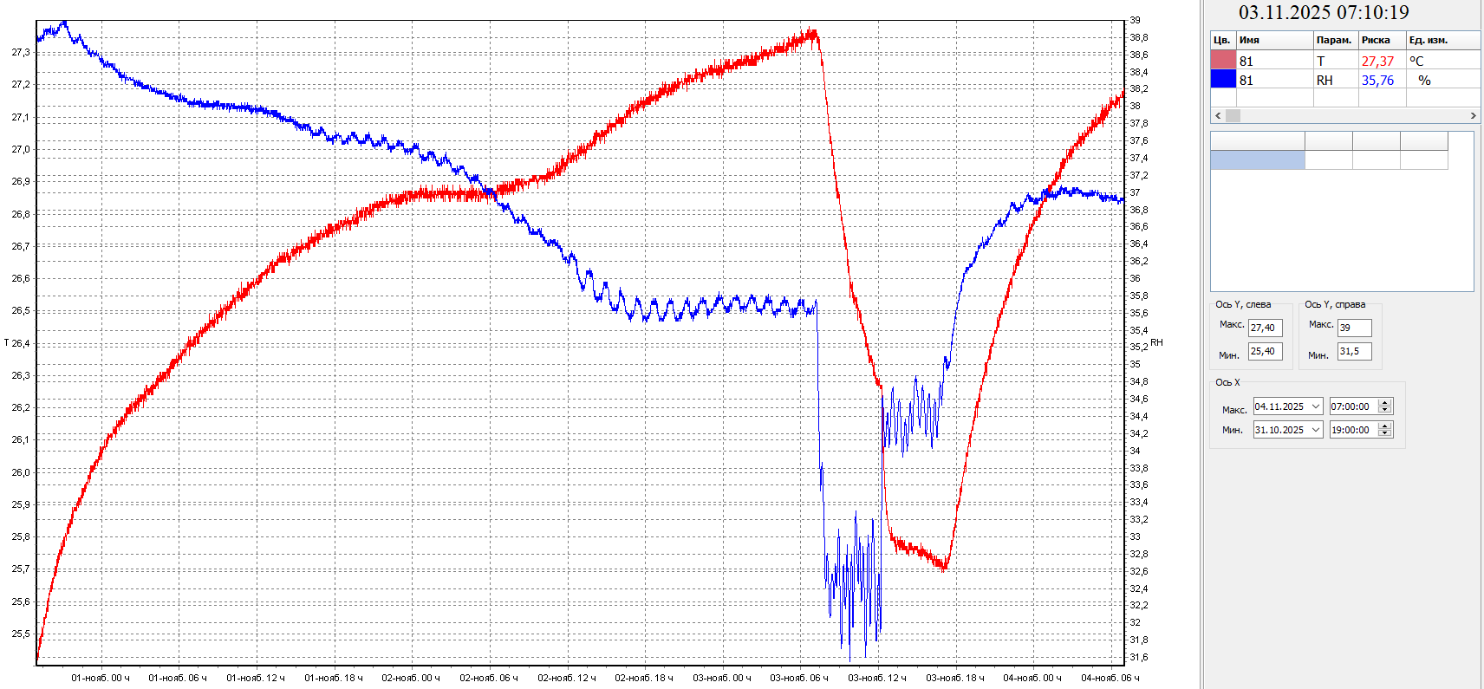
Рисунок 5.6 – График распределения температуры и относительной влажности по данным логгера №81 за весь период исследования

На рисунке 5.7 представлен график распределения температуры и относительной влажности по данным логгера №83 за весь период исследования.
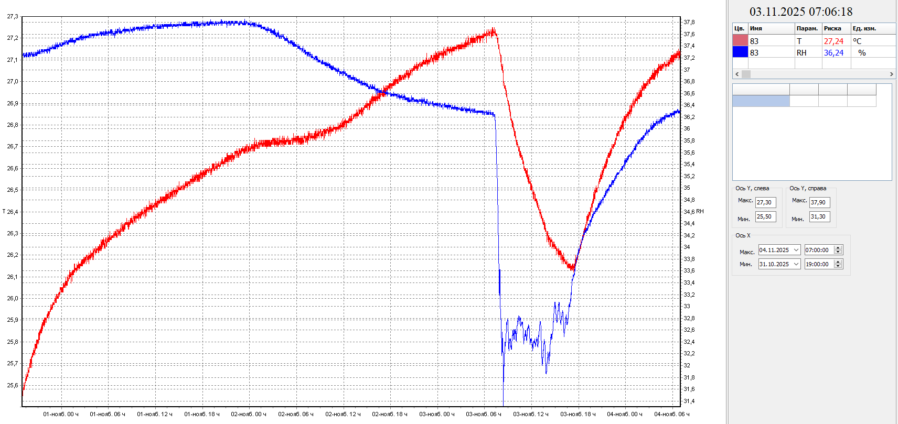
Рисунок 5.7 – График распределения температуры и относительной влажности по данным логгера №83 за весь период исследования

На рисунке 5.8 представлен график распределения температуры и относительной влажности по данным логгера №84 за весь период исследования.
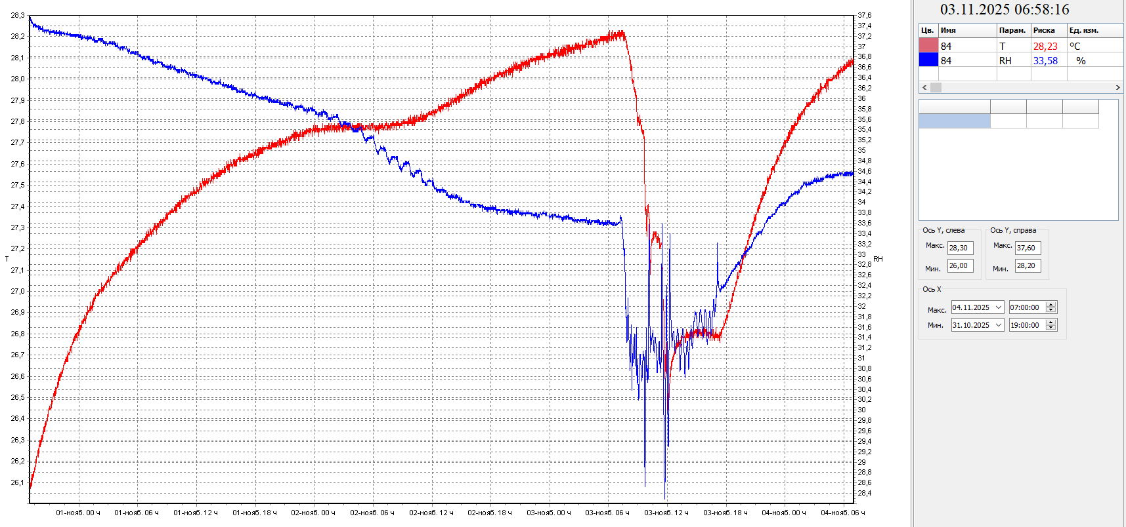
Рисунок 5.8 – График распределения температуры и относительной влажности по данным логгера №84 за весь период исследования

На рисунке 5.9 представлен график распределения температуры и относительной влажности по данным логгера №86 за весь период исследования.
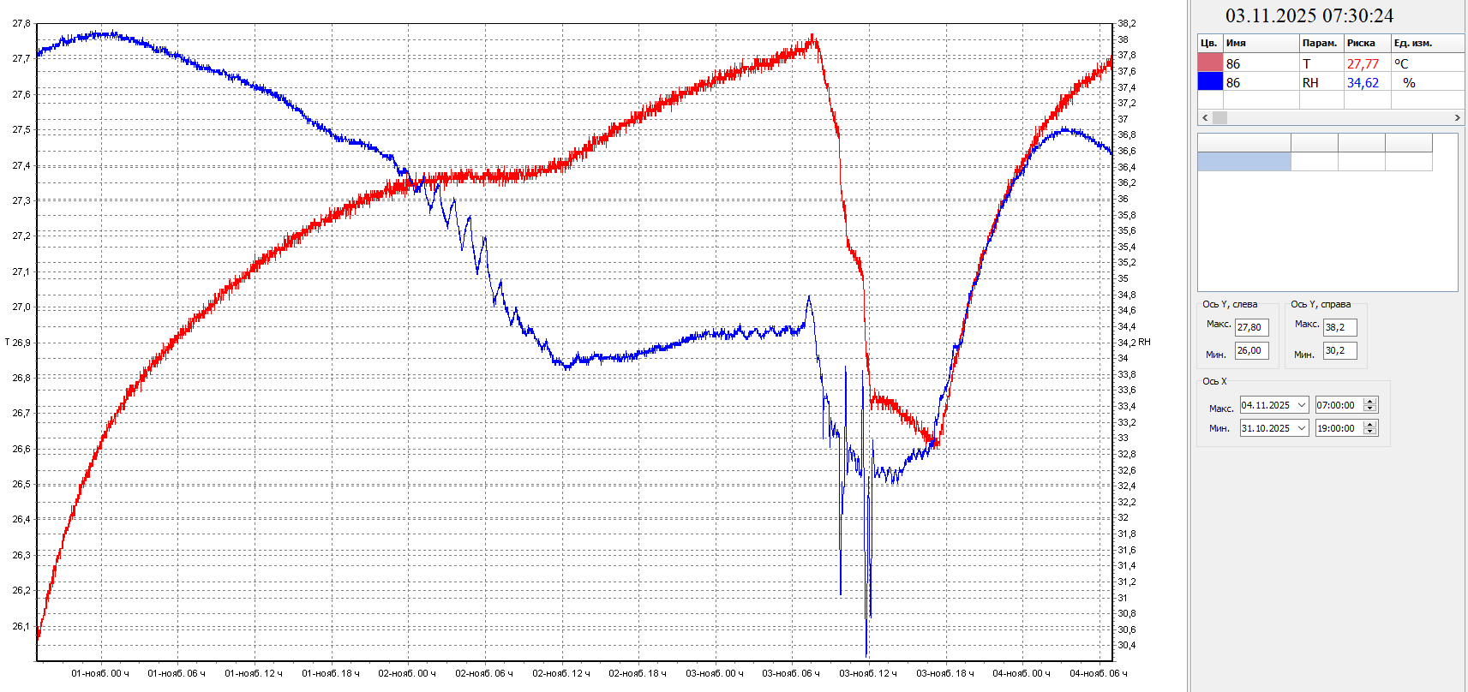
Рисунок 5.9 – График распределения температуры и относительной влажности по данным логгера №86 за весь период исследования

На рисунке 5.10 представлен график распределения температуры и относительной влажности по данным логгера №119 за весь период исследования.
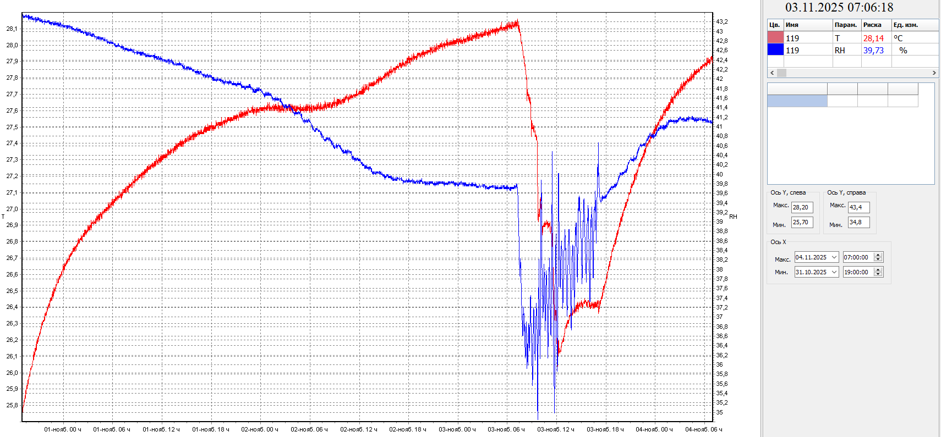
Рисунок 5.10 – График распределения температуры и относительной влажности по данным логгера №119 за весь период исследования

На рисунке 5.11 представлен график распределения температуры и относительной влажности по данным логгера №120 за весь период исследования.
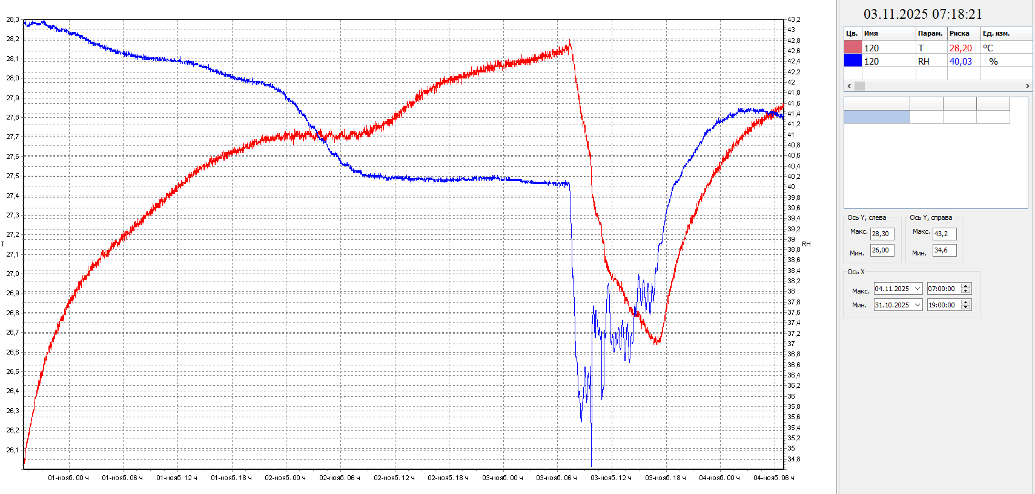
Рисунок 5.11 – График распределения температуры и относительной влажности по данным логгера №120 за весь период исследования

На рисунке 5.12 представлен график распределения температуры и относительной влажности по данным логгера №172 за весь период исследования.
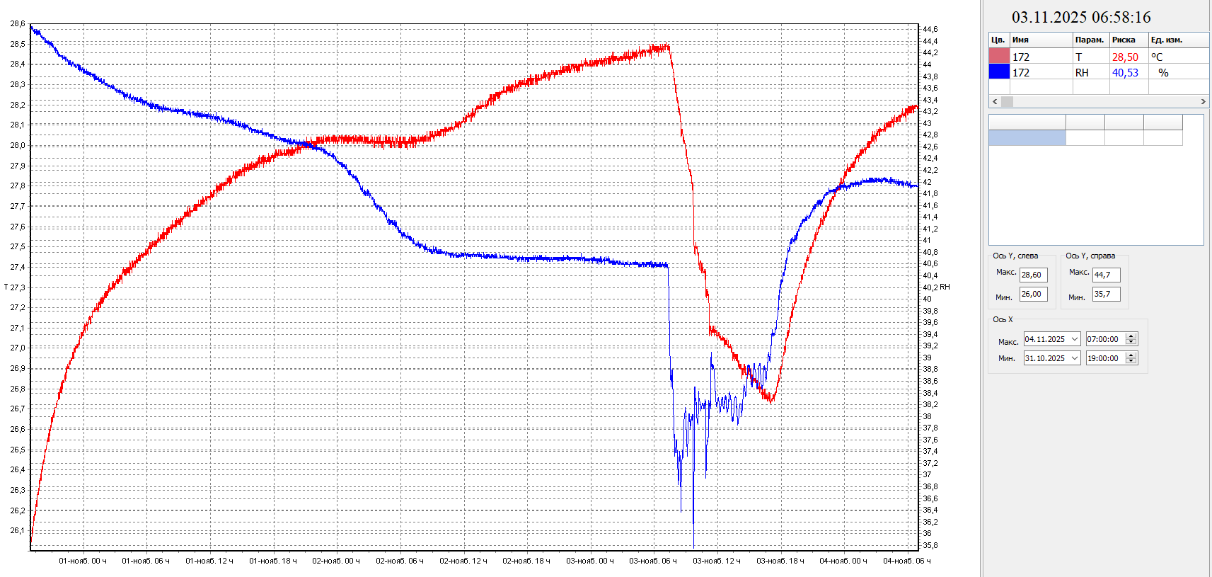
Рисунок 5.12 – График распределения температуры и относительной влажности по данным логгера №172 за весь период исследования

На рисунке 5.13 представлен график распределения температуры и относительной влажности по данным логгера №174 за весь период исследования.
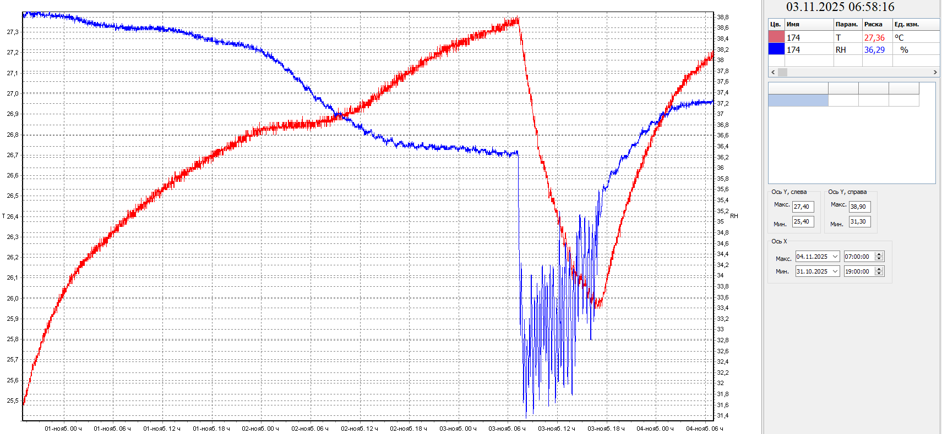
Рисунок 5.13 – График распределения температуры и относительной влажности по данным логгера №174 за весь период исследования

На рисунке 5.14 представлен график распределения температуры и относительной влажности по данным логгера №181 за весь период исследования.
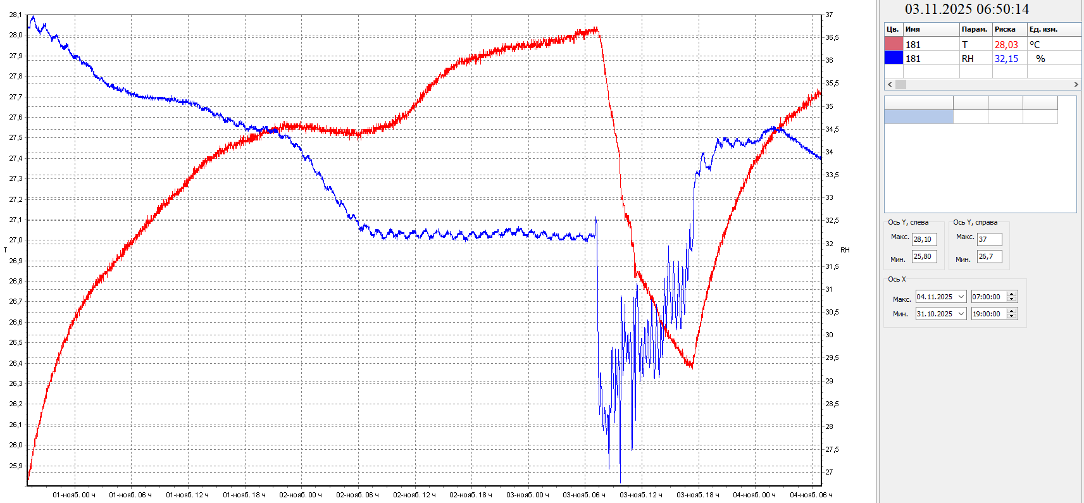
Рисунок 5.14 – График распределения температуры и относительной влажности по данным логгера №181 за весь период исследования

Приложение 6
Температурная и влажностная карты
На рисунке 6.1 представлена температурная карта зоны хранения лекарственных средств за весь период исследования.
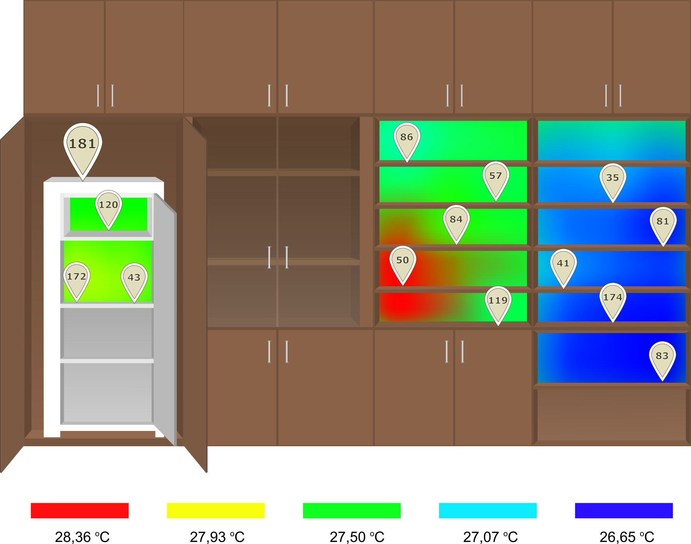
Рисунок 6.1 – Температурная карта зоны хранения лекарственных средств за весь период исследования
На рисунке 6.2 представлена влажностная карта зоны хранения лекарственных средств за весь период исследования.
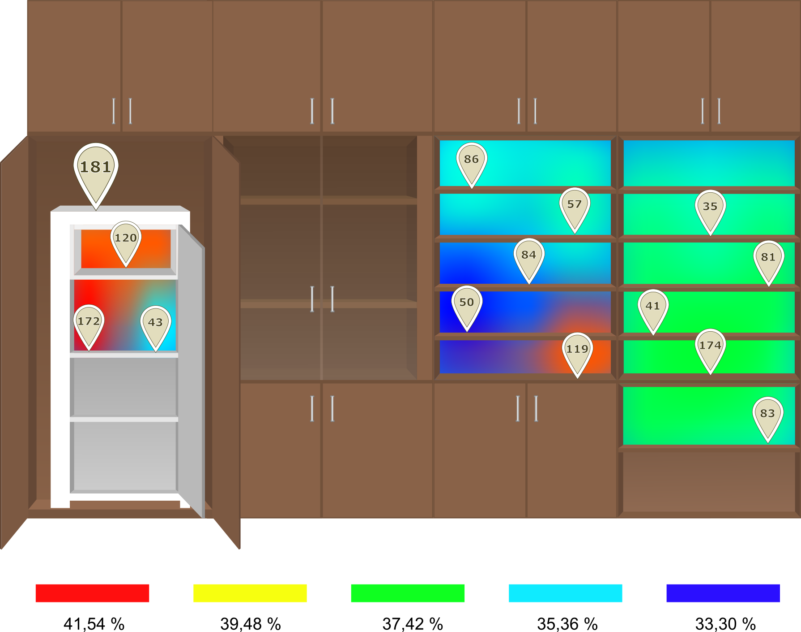
Рисунок 6.2 – Влажностная карта зоны хранения лекарственных средств за весь период исследования

